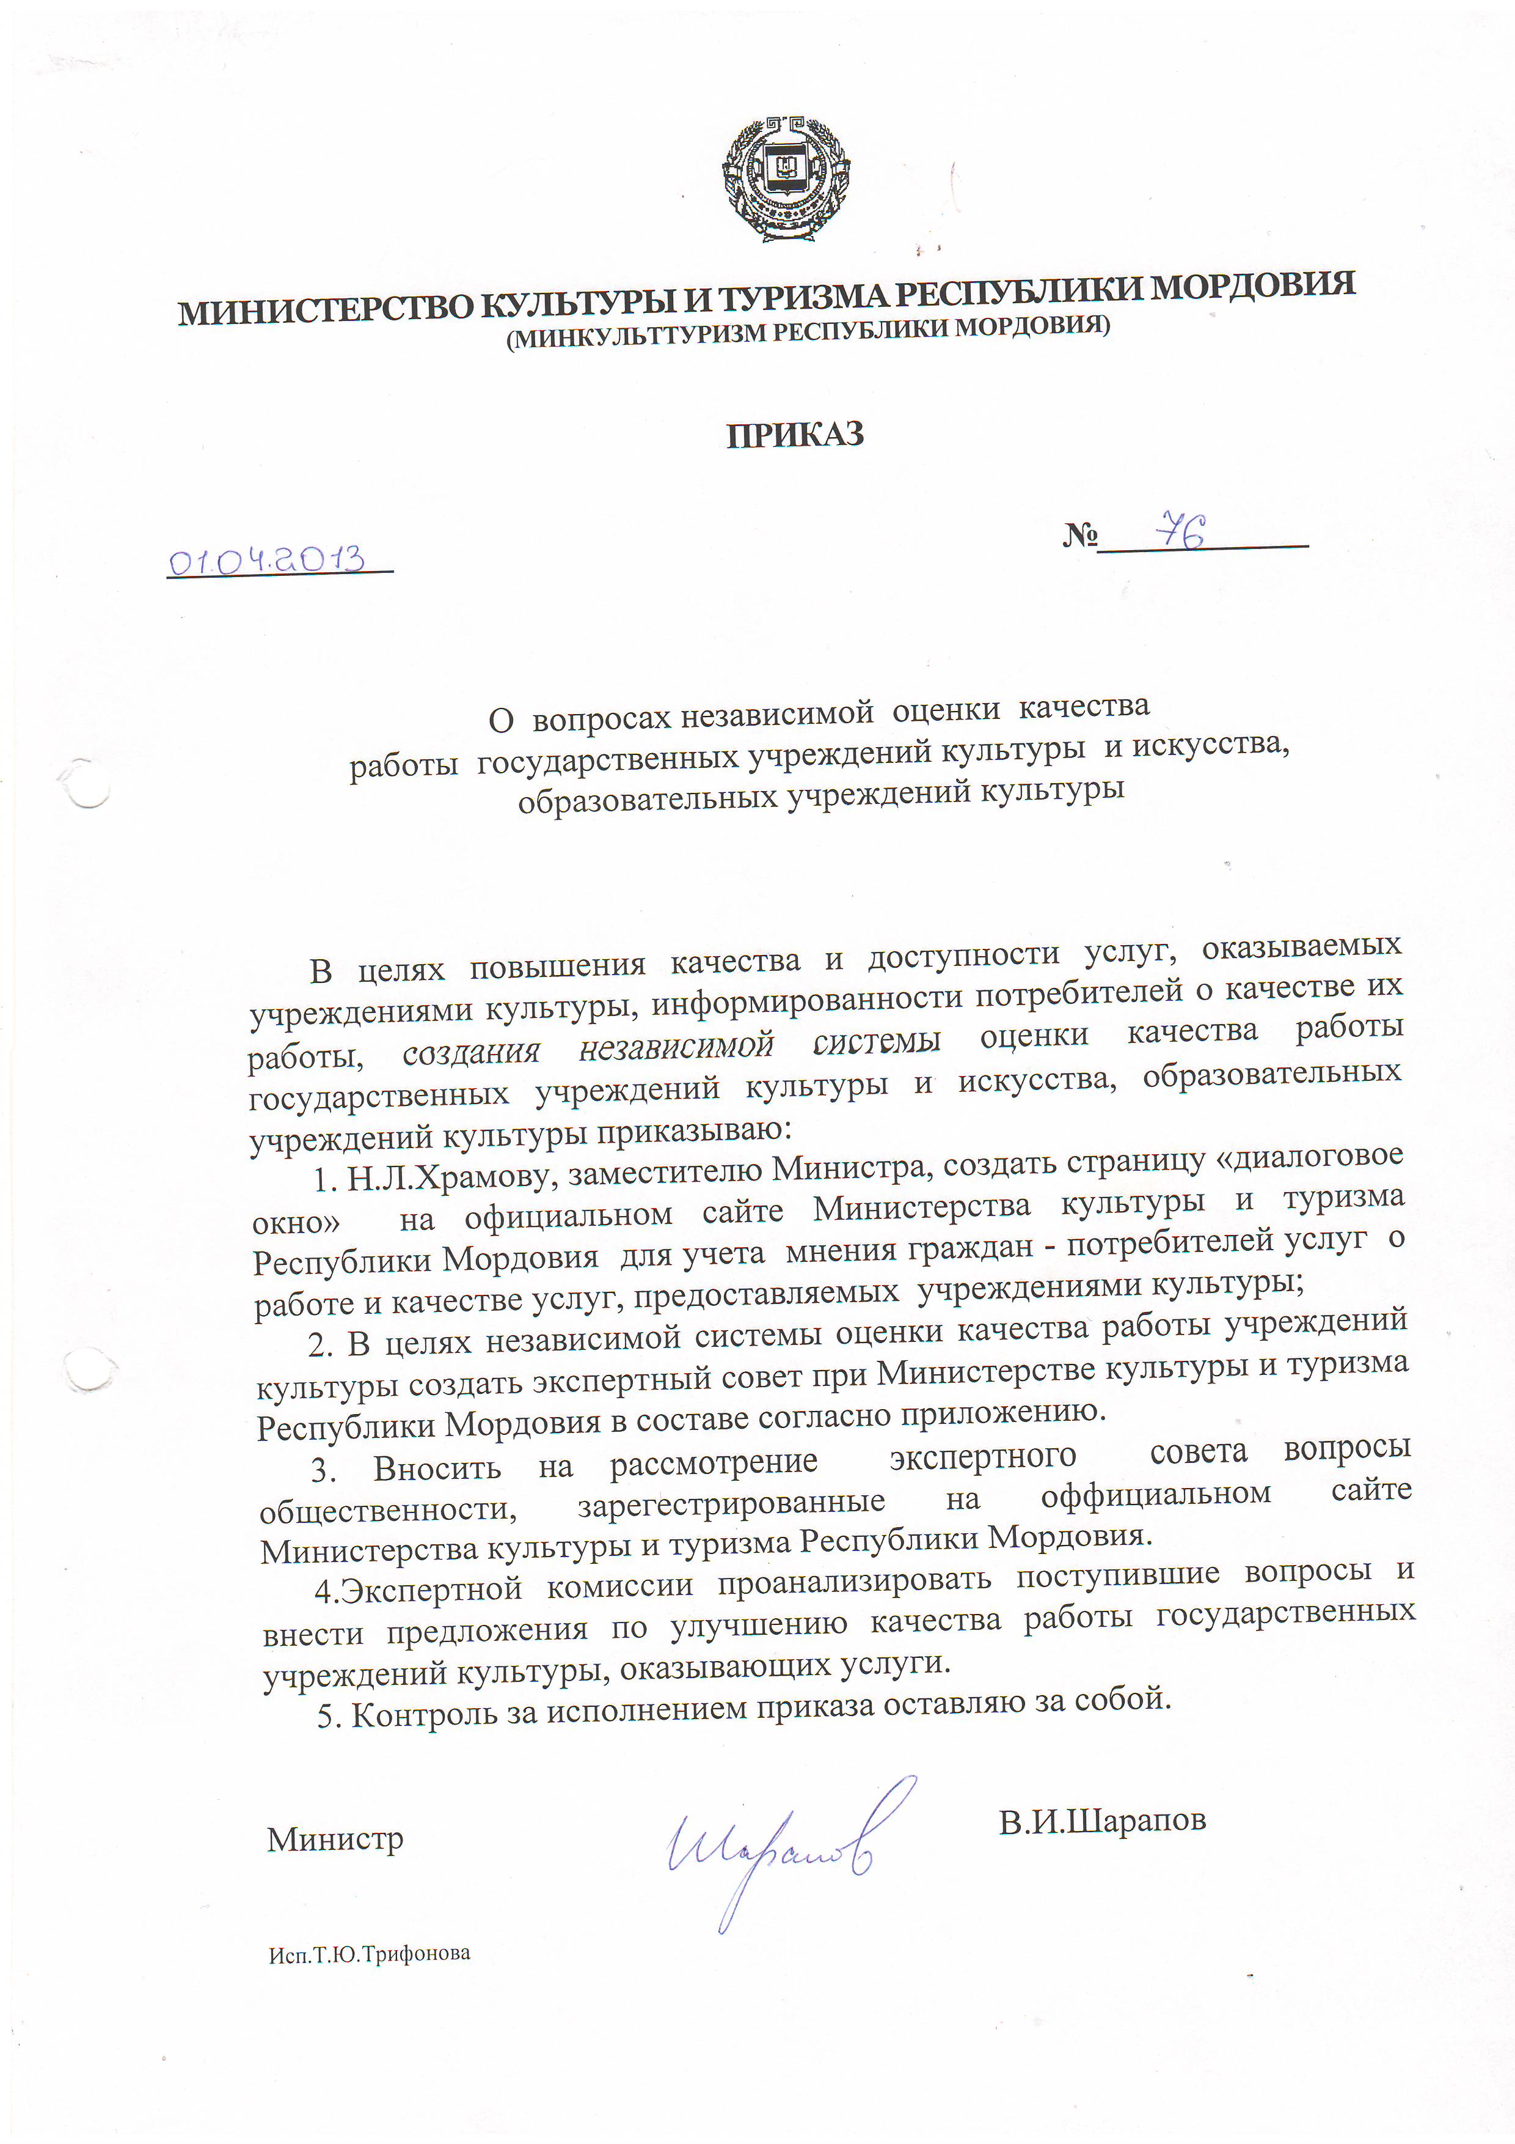

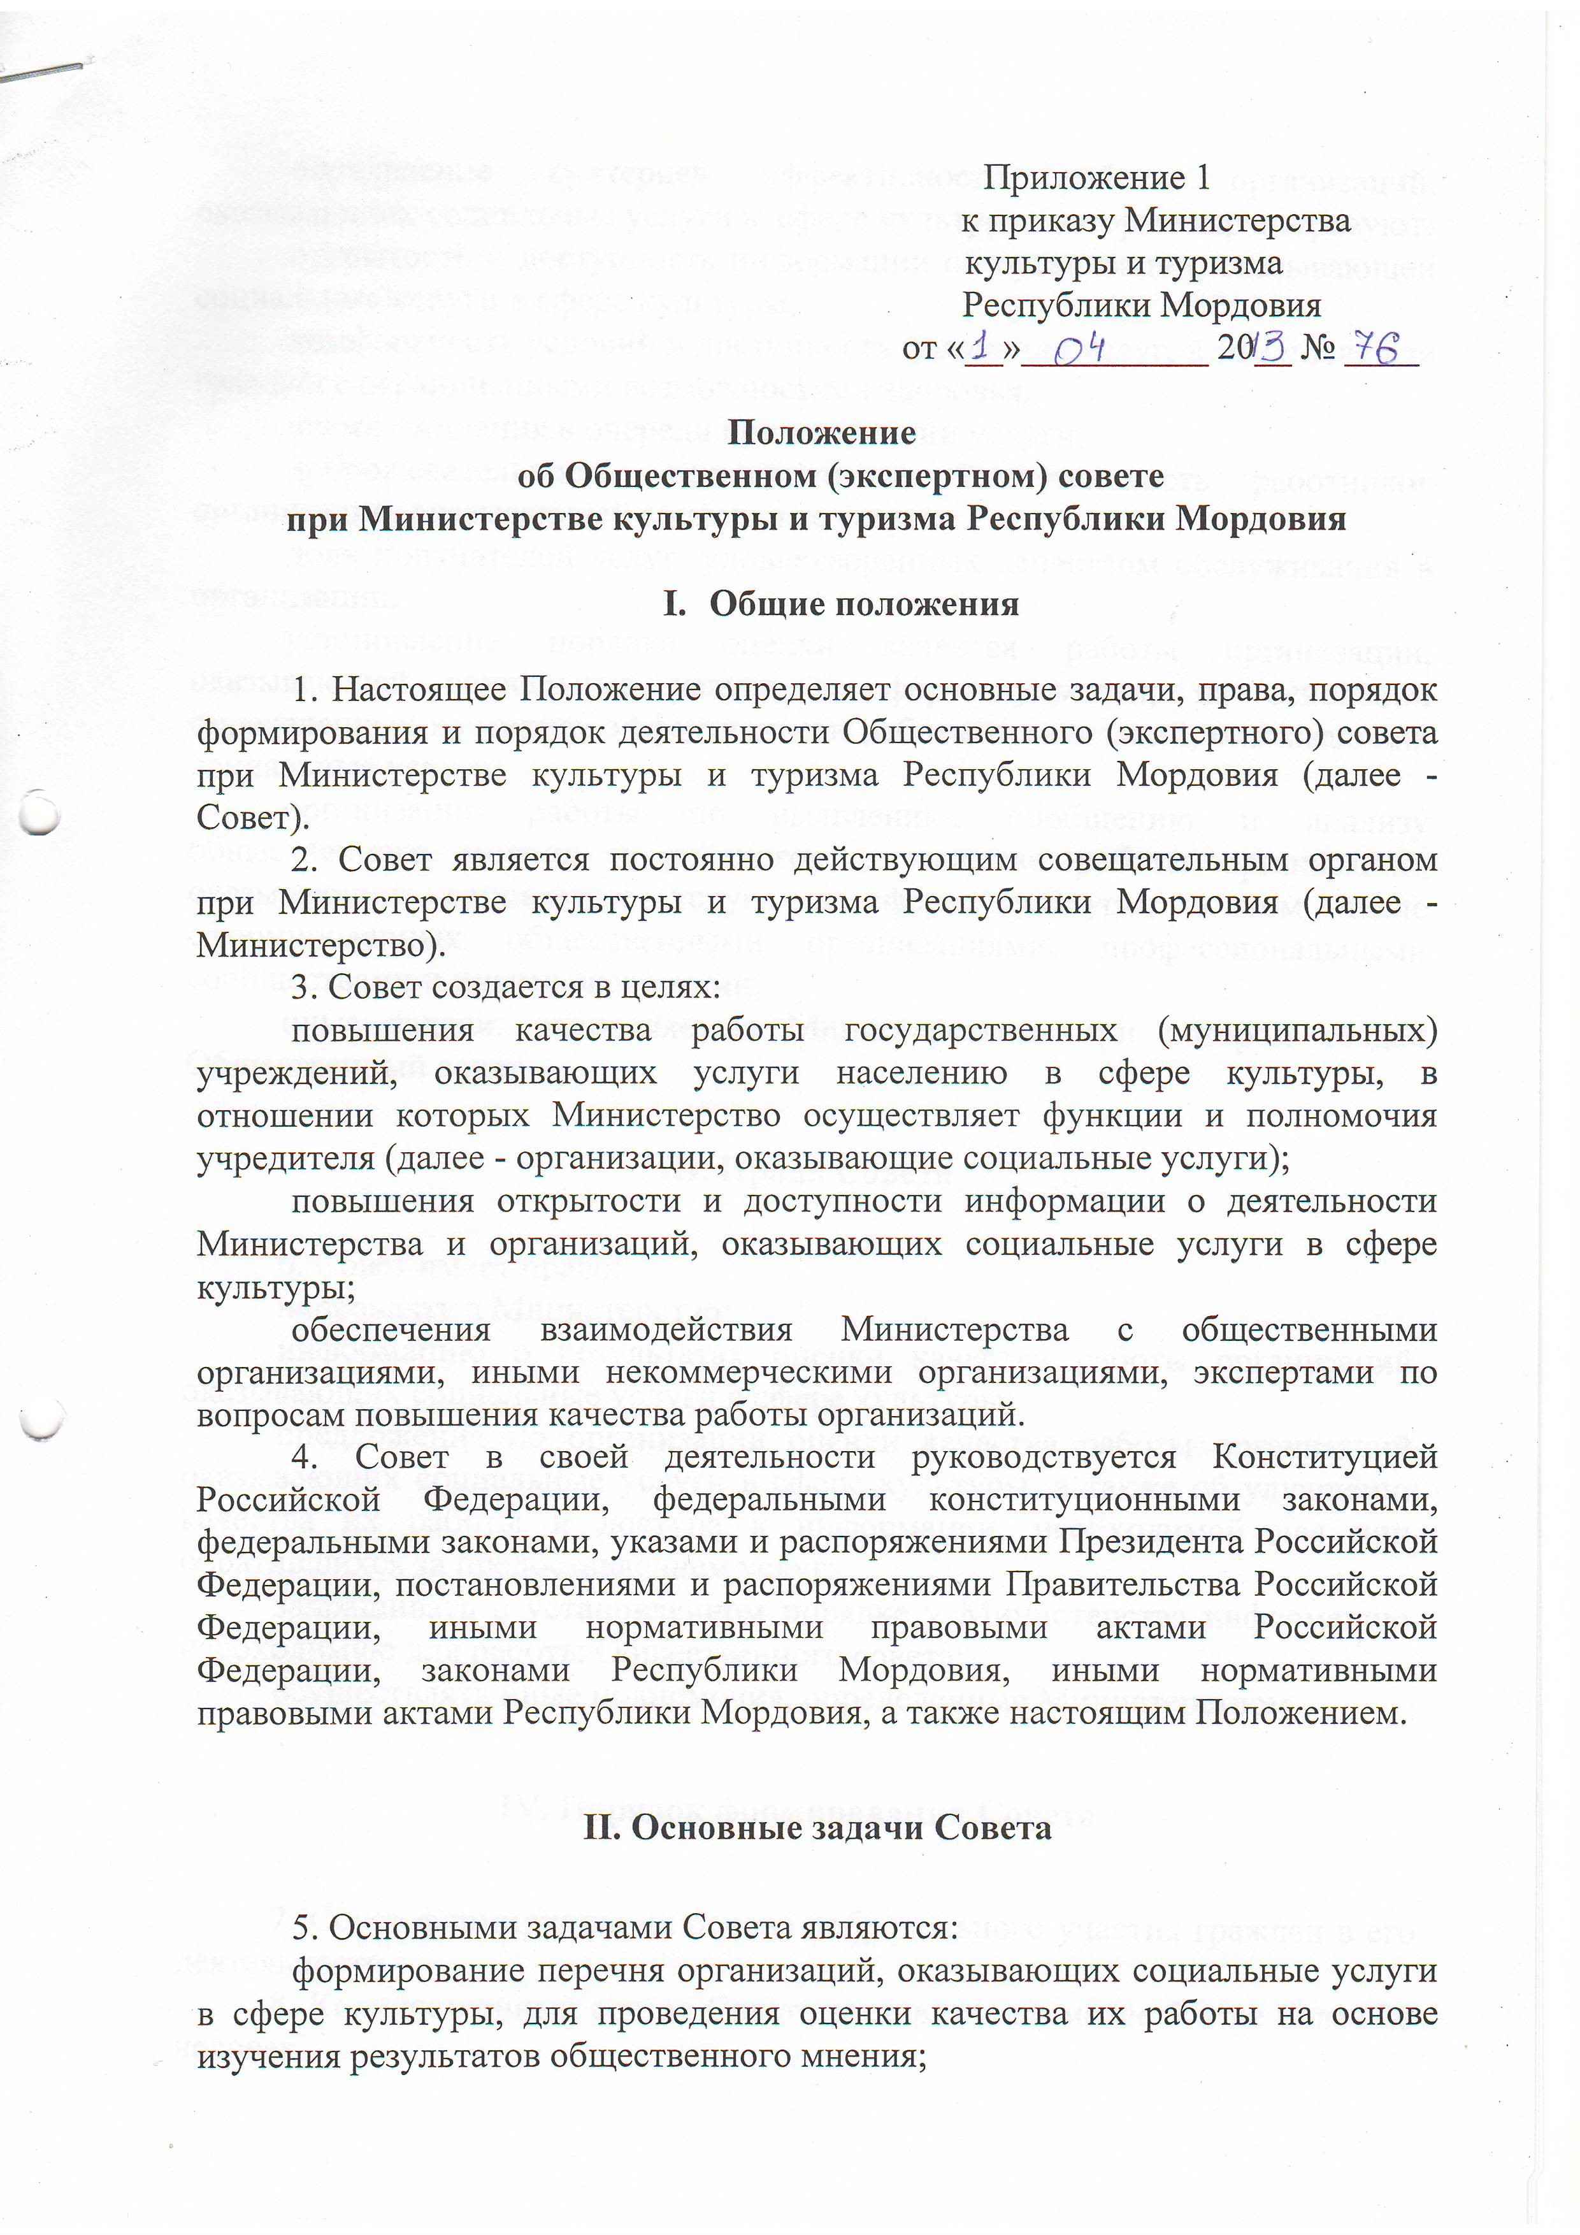

определение критериев эффективности работы организаций, оказывающих социальные услуги в сфере культуры, которые характеризуют:
открытость и доступность информации об организации, оказывающей социальные услуги в сфере культуры;
комфортность условий и доступность получения услуг, в том числе для граждан с ограниченными возможностями здоровья;
время ожидания в очереди при получении услуги;
доброжелательность, вежливость и компетентность работников организации, оказывающей социальные услуги;
доля получателей услуг, удовлетворенных качеством обслуживания в организации;
установление порядка оценки качества работы организации, оказывающей социальные услуги в сфере культуры, на основании определенных критериев эффективности работы организаций, оказывающих социальные услуги;
организация работы по выявлению, обобщению и анализу общественного мнения и рейтингов о качестве работы организаций, оказывающих социальные услуги в сфере культуры, в том числе сформированных общественными организациями, профессиональными сообществами и иными экспертами;
иные задачи, определяемые Министерством, при котором создан Общественный совет.

III. Права Совета

6. Совет имеет право:
направлять в Министерство:
информацию о результатах оценки качества работы организаций, оказывающих социальные услуги в сфере культуры;
предложения по организации оценки качества работы организаций, оказывающих социальные услуги в сфере культуры, а также об улучшении качества их работы и доступа к информации, необходимой для лиц, обратившихся за предоставлением услуг;
запрашивать в установленном порядке у Министерства информацию, необходимую для работы Общественного совета;
осуществлять иные полномочия, определенные Министерством.

IV. Порядок формирования Совета

7. Совет формируется на основе добровольного участия граждан в его деятельности.
8. Количественный состав Совета составляет не менее 5 и не более 20 человек.
9. Персональный состав Совета формируется Министерством из числа представителей общественных организаций, профессиональных сообществ, средств массовой информации, специализированных рейтинговых агентств и иных экспертов.
Состав Совета утверждается приказом Министерства.
При формировании персонального состава Совета должно быть обеспечено отсутствие конфликта интересов.
10. Члены Совета исполняют свои обязанности на общественных началах.
11. Член Совета может выйти из состава Совета на основании письменного заявления.
12. Член Совета может быть исключен из состава Совета по решению Совета в случаях, если он не участвовал в работе Совета более 6 месяцев непрерывно.
13. Состав Совета подлежит ротации не реже одного раза в два года на основании оценки работы членов Совета. Порядок оценки работы членов Совета и порядок ротации состава Совета определяется Министерством.

V. Порядок работы Совета

14. На первом заседании Совета из его состава избираются председатель Совета и заместитель председателя Совета.
15. Председатель Совета:
утверждает план работы, повестку заседания и список лиц, приглашенных на заседание Совета;
организует работу Совета и председательствует на его заседаниях;
подписывает протоколы заседаний и другие документы, исходящие от Совета;
вносит предложения руководителю Министерства по вопросу внесения изменений в настоящее Положение;
взаимодействует с руководством Министерства по вопросам реализации решений Совета;
осуществляет иные полномочия по обеспечению деятельности Совета.
16. Заместитель председателя Совета:
председательствует на заседаниях Совета в случае отсутствия председателя Совета;
участвует в организации работы Совета и подготовке планов работы Совета.
17. Члены Совета имеют право:
вносить предложения по формированию повестки заседаний Совета;
вносить предложения в план работы Совета;
предлагать кандидатуры лиц для участия в заседаниях Совета;
участвовать в подготовке материалов к заседаниям Совета;
высказывать особое мнение по вопросам, рассматриваемым на заседаниях Совета;
вносить предложения по вопросу формирования экспертных и рабочих групп, создаваемых Советом;
осуществлять иные полномочия в рамках деятельности Совета.
18. Для обеспечения деятельности Совета назначается секретарь Совета из числа гражданских служащих Министерства. Секретарь Общественного совета не является членом Совета.
19. Секретарь Совета:
ведет протокол заседания Совета;
уведомляет членов Совета о дате и времени предстоящего заседания;
готовит проекты решений Совета и иных документов, исходящих от Совета;
взаимодействует со структурными подразделениями Министерства по вопросам организационно-технического и информационного сопровождения деятельности Совета.
20. Совет осуществляет свою деятельность в соответствии с планом своей работы на очередной календарный год, утвержденным председателем Совета.
21. Основной формой деятельности Совета являются заседания.
22. Очередные заседания Совета проводятся не реже одного раза в квартал в соответствии с планом работы Совета.
23. Внеочередное заседание Совета проводится по решению председателя Совета.
24. Члены Совета лично участвуют в заседаниях Совета.
25. Заседание Совета считается правомочным, если в нем участвуют не менее половины членов Совета.
26. Решения Совета по вопросам, рассматриваемым на его заседаниях, принимаются открытым голосованием простым большинством голосов.
27. При равенстве голосов членов Совета голос председателя Совета (его заместителя в случае отсутствия председателя) является решающим.
28. Решения, принятые на заседаниях Совета, оформляются протоколом заседания Совета.
29. Члены Совета, не согласные с принятыми на заседании решениями, могут письменно изложить свое особое мнение, которое приобщается к протоколу заседания.
30. В заседаниях Совета могут участвовать иные лица, не являющиеся членами Совета, без права голоса, по решению Совета.
31. Совет вправе создавать экспертные и рабочие группы по различным вопросам в установленной сфере деятельности.

VI. Заключительные положения
32. Информация о решениях, принятых Советом, экспертными и рабочими группами Совета, размещается на официальном сайте Министерства в сети Интернет не позднее чем через 10 дней после принятия указанных решений.
33. Организационно-техническое обеспечение деятельности Совета осуществляется Министерством.

Приложение к Приказу Министра культуры и туризма
Республики Мордовия
№ 76 от 01.04.2013 г.

СОСТАВ
экспертного совета по оценке качества работы учреждений культуры при Министерстве культуры и туризма Республики Мордовия

Капитонов
Иван Владимирович - председатель, директор Саранского филиала ФГБОУ
ВПО «Российская академия народного хозяйства и
государственной службы при Президенте
Российской Федерации»
Мишанин
Юрий Александрович – заместитель председателя, директор Поволжского
центра культур финно-угорских народов

Гуркина Евгения - секретарь
Николаевна

Члены экспертного совета:
Алямкина
Юлия Сергеевна – корреспондент службы информационных программ ТВ
филиала ФГУП ВГТРК ГТРК «Мордовия»

Башкиров Вячеслав – председатель филиала НП «Всероссийское хоровое Никифорович общество в Республике Мордовия»

Занкин
Александр Иванович – председатель регионального отделения «Союз
художников Республики Мордовия ВТОО «Союз
художников России»
Зимин
Виктор Николаевич – протоиерей, настоятель Покровской церкви
г. Саранска, председатель отдела культуры
саранской епархии Мордовской митрополии

Козин
Николай Алексеевич – заместитель директора
по инновациям ООО «РОСТР»

Кошелева Нина Васильевна – председатель Мордовского регионального
отделения общественная организация «Союз
композиторов России»
Мельникова
Людмила Николаевна – редактор отдела культуры редакции газеты
«Известия Мордовии»

Прасалова
Наталья Юрьевна – заведующий музеем
истории ФГБОУ ВПО «МГУ им. Н.П. Огарева»

Пулов
Евгений Николаевич – председатель отделения Союза
театральных деятелей Российской Федерации
«Союз театральных деятелей Республики
Мордовия
Сидоркина
Татьяна Николаевна – директор Института национальной культуры
ФГБОУ ВПО «МГУ им. Н.П. Огарева»

Смородин
Константин Владимирович – писатель, редактор журнала «Странник»

Чернов
Алексей Викторович – заместитель директора НИИ гуманитарных наук при
Правительстве Республики Мордовия

Ямашкина
Елена Владимировна – обозреватель ООО «РТКОМ» «Телесеть Мордовии»
(10 канал)

